Ein linkes Rechteck
http://www.geocities.com/ResearchTriangle/Facility/8059/index.html

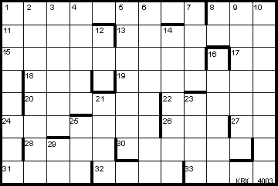

Waagrecht: 1 Nagerstar mit Minniebezug 8 Lautäußerung von Sternchen und Mais 11 Trennwort unter Amigos 13 Elementarer Rauschgiftvorfahr 15 Animateurs Gegenspielerin 17 Die eiserne Umklammerung macht Rotte flauschig 18 Östlich gelegener, zentraler Ort in Österreichs Westen 19 Trotz Warnung übliche Reaktion auf spielerischen Steinschlag 20 Mehrere Kurzbeinige 22 Ergebnis, wenn Zocker hochstapeln 24 Gewagt, wie‘s Immanuel mitführt 26 Damit wird Gabe zur Pflicht 27 Tierischer Meister der 15-waagrecht wirkt künstlich g´scheit 28 Wo Yul König war 30 Der die Elemente schuf ... 31 ... und was sie unterscheidet 32 Macht Ramis weltwunderlich, doch meist nur halbe Sachen 33 Mädel oder Fisch knapp am Wimmerl vorbei
Senkrecht: 1 Deutsch-österreichisches Überschwemmungseiland unter rot-gelb-roter Flagge 2 Luftschlossherr 3 Familie lustigmachender Früchtchen 4 Jeder will sie machen, nur schmutzig werden will keiner 5 Wider Erwarten nicht in steirischem Fluss heimisch 6 Hochkarätig fast wie Aurum geschätzt 7 Überbrückender, dem reif Gefahr durch Hänger droht 8 In Italien gebettet was wir besitzen 9 Da fühlen sich Jeepfahrer echt cool 10 Von Fuchsern zusammengehalten 12 Stelzengängerin, Eisbeinläuferin 14 Wobei nicht selten der Oúzo führt 16 Zum Ausflippern die neue Rechtschreibung 21 Gehörnter 9-senkrecht-Spezialist 23 Die Beste der Hörsäle 25 Cäsar bevor er sah 29 Von Zeus Umworbene umschwirrt Jupiter

©1999 Klaus F. Steiner
http://www.geocities.com/ResearchTriangle/Facility/8059/index.html

